乐购平台

软件需求规格说明书

项目 | 乐购平台
文档 | 软件需求规格说明书
文档ID
说明 | V1.0
作者 | Lzp
最后更新时间 | 2016-04-04

版本更新概要
版本号 | 时间 | 更新人 | 更新摘要
V1.0.0 | 2016-04-04 |  | 首次完成

目录
第一章 引言 3
1 编写目的 3
2 软件需求分析目标 3
第二章 需求概述 4
1. 需求概述 4
2. 系统结构 4
第三章 系统功能需求 5
1. 乐购平台买家端系统需求 5
2. 乐购平台卖家端系统需求 5
3. 乐购平台后台端系统需求 6
第四章 软硬件或其他外部系统接口需求 7
1. 用户界面 7
2. 接口需求 7
3. 运行环境 7
4. 开发环境 7
第五章 其他非功能需求 7
1. 性能需求 7
2. 安全性需求 8

引言

编写目的
为明确软件需求、安排项目规划与进度、组织软件开发与测试，撰写本文档。

软件需求分析目标
软件需求分析的主要实现目标：
- 对实现软件的功能做全面的描述，帮助用户判断实现功能的正确性、一致性和完整性，促使用户在软件设计启动之前周密地、全面地思考软件需求；
- 了解和描述软件实现所需的全部信息，为软件设计、确认和验证提供一个基准；
- 为软件管理人员进行软件成本计价和编制软件开发计划书提供依据；

需求分析的具体内容可以归纳为六个方面：软件的功能需求，软件与硬件或其他外部系统接口，软件的非功能性需求，软件的反向需求，软件设计和实现上的限制，阅读支持信息。
软件需求分析应尽量提供软件实现功能需求的全部信息，使得软件设计人员和软件测试人员不再需要需求方的接触。这就要求软件需求分析内容应正确、完整、一致和可验证。此外，为保证软件设计质量，便于软件功能的休整和验证，软件需求表达无岔意性，具有可追踪性和可修改性。

需求概述

需求概述
简介：
本软件分web端和移动端（Android）两部分组成。
主要功能：
买家端：登录账号浏览商品，交易，评论，修改个人信息。收藏商品，添加到购物车，联系卖家。
卖家端：登录账号管理商品，交易，回复评论，沟通卖家。
后台端：管理所有用户，管理订单。

系统结构
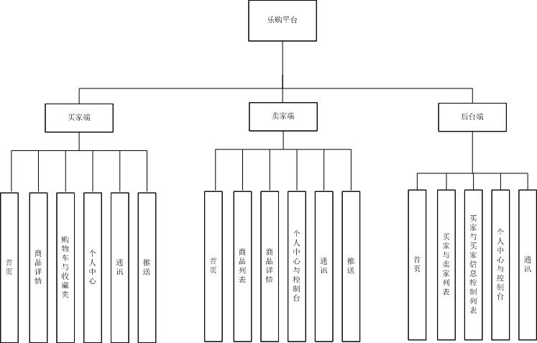

系统功能需求

乐购平台买家端系统需求
支持Android 2.2及以上移动终端操作系统；
功能模块 | 实现功能
首页 | 对最新商品的实时呈现
首页 | 优惠商品和最新商品的轮播和实时监听
首页 | 搜索功能的实现
首页 | 点击某一商品时跳转该商品的详情页面
商品详情 | 商品信息的展示
商品详情 | 销售量，热度，评论数量，好评率
商品详情 | 可添加商品视频展示
购物车（订单管理）与收藏夹 | 添加到购物车或收藏夹
购物车（订单管理）与收藏夹 | 对购物车或收藏夹中的商品进行购买，和删除
购物车（订单管理）与收藏夹 | 点击购物车或收藏夹某一商品时跳转到商品详情页面
购物车（订单管理）与收藏夹 | 评论
个人中心 | 登录注册注销
个人中心 | 展示个人信息
个人中心 | 修改个人信息与余额充值
个人中心 | 订单查看
个人中心 | 物流查看
个人中心 | 申请退款
个人中心 | 身份验证绑定（手机）
通讯 | 实现买家和卖家的沟通协调
推送 | 终端更新
推送 | 新闻动态
推送 | 多终端登陆强制下线
设置 | 设置消息提醒方式（震动、声音、无）
支付模块 | 支付验证

乐购平台卖家端系统需求
支持Android 2.2及以上移动终端操作系统；
功能模块 | 实现功能
首 页 | 对最新添加的商品的实时呈现
首 页 | 最新更新的功能和新闻资讯的轮播展示
首 页 | 搜索功能的实现
商品详情 | 商品信息的展示与修改
商品详情 | 销售量，热度，评论数量，好评率的展示
商品详情 | 可添加商品视频展示
个人中心与控制台 | 登录注册注销
个人中心与控制台 | 展示个人信息
个人中心与控制台 | 修改个人信息与余额充值
个人中心与控制台 | 订单查看
个人中心与控制台 | 物流查看
个人中心与控制台 | 处理退货申请
个人中心与控制台 | 申请中止交易
个人中心与控制台 | 添加删除和展示商品
个人中心与控制台 | 评论回复
个人中心与控制台 | 身份验证绑定（手机）
个人中心与控制台 | 待发货列表
通讯 | 实现买家和卖家的沟通协调
推送 | 终端更新
推送 | 新闻动态
推送 | 多终端登陆强制下线

乐购平台后台端系统需求
功能模块 | 实现功能
首页 | 对最新处理用户的操作的展示
买家与卖家列表 | 买家与卖家信息的展示
买家与卖家列表 | 搜索功能
买家与卖家信息控制列表 | 非法信息的警告
买家与卖家信息控制列表 | 强制删除非法商品
个人中心与控制台 | 登录注册注销
个人中心与控制台 | 展示个人信息
个人中心与控制台 | 修改个人信息
个人中心与控制台 | 所有订单查看
个人中心与控制台 | 所有物流查看
个人中心与控制台 | 处理退货申请
个人中心与控制台 | 中止交易
通讯 | 实现与买家和卖家的沟通协调

软硬件或其他外部系统接口需求

用户界面
见用户界面说明书；

接口需求
系统提供Web Services 接口，通交换的文件信息采用规范的XML或Json格式。
详见接口需求说明书；

运行环境
移动端：Android 2.2及以上多种智能终端。
Web端：主流浏览器。
WebService端：PHP

开发环境
移动端：AndroidStudio
Web端：
数据库：mysql

其他非功能需求

性能需求
- 处理能力
系统处理能力主要考虑系统能承载的最大并发用户数，按照实际情况的规划，系统至少能承载的最大并发用户数要求达到4000。
- 响应时间
为了能够快捷地提供查询服务，系统应该能够快速地响应查询请求。用户最终得到结果的响应时间除了与系统响应速度有关外，还与网络状况有关。以提出的是对WEB查询页面查询响应速度的需求：
时间段 | 种类 | 响应时间(秒)
平时 | 新增业务数据 | 2
查询高峰 | 新增业务数据 | 4
平时 | 简单查询 | 2
平时 | 复杂查询 | 5
查询高峰 | 简单查询 | 5
查询高峰 | 复杂查询 | 10
注：简单查询是指涉及单个条件的严格匹配查询；复杂查询是指涉及多个条件，或者使用模糊匹配的查询及统计；查询高峰指并发用户高于系统支持最大并发用户的60%时。

安全性需求
- 网络安全
电信专线与边界防火墙接入保证了网络安全。
- 应用系统安全
平台通过MD5对部分数据进行加密，如用户密码，将采用MD5加密存储。
- 数据传输安全
传输的数据都采用加密算法加密处理。

